Спочатку я просто зчитав дані з csv файла у датафрейм та вивів його.
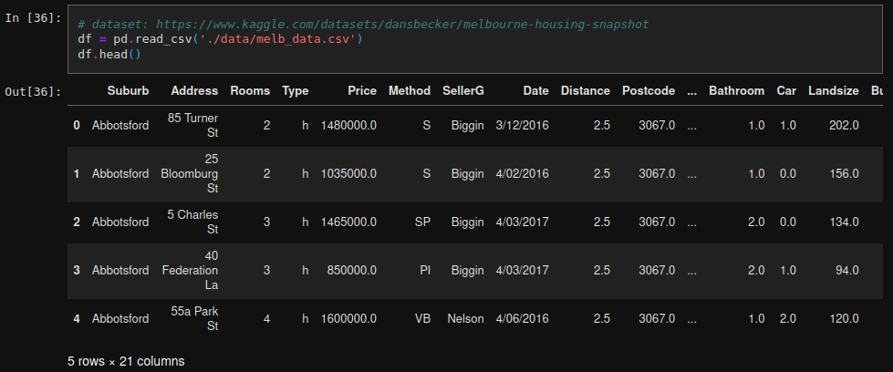
Далі я намалював distplot для усіх числових колонок, щоб подивитися на розподіли, зрозуміти чи потрібно видаляти викиди чині.
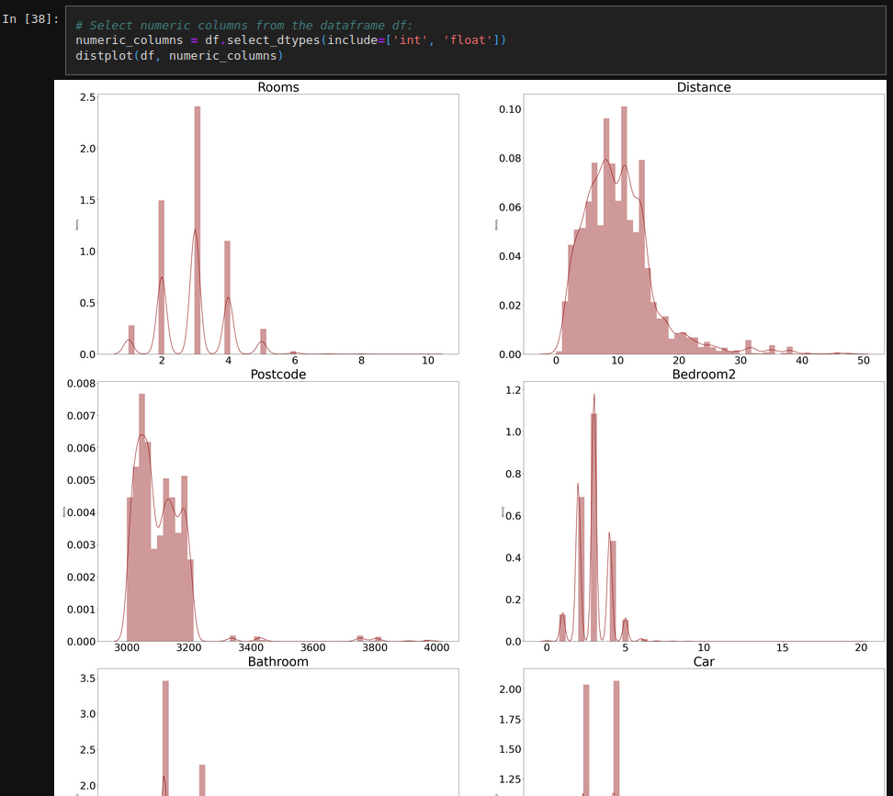
А також scatterplot-и, щоб подивитися, як числові стовбчики залежать від таргетної змінної.
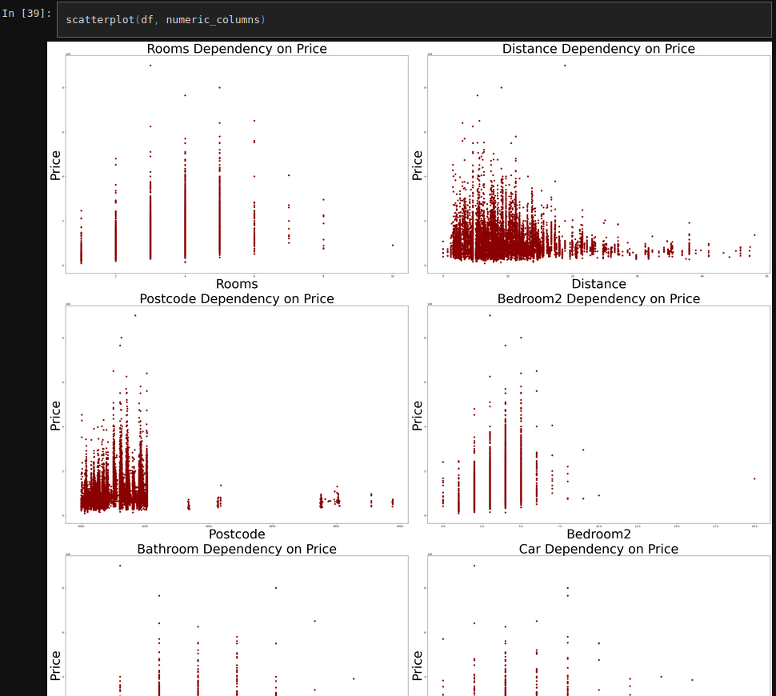
Також вивів кореляційну матрицю, щоб мати уявлення про змінні, які корелюють з тергетною змінною
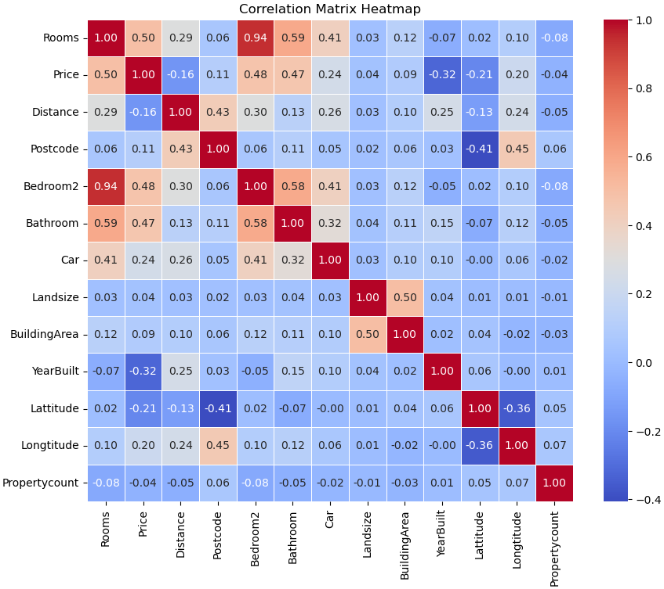
Як можемо бачити, тут немає прямо вираженої кореляції з таргетом, але з стовбцем Price, непогано корелюють такі фічі: Rooms, Bedroom2, Bathroom та YearBuilt.
Я вивів інформацію про датафрейм, щоб подивитися чи є в ньому пропущені значення.

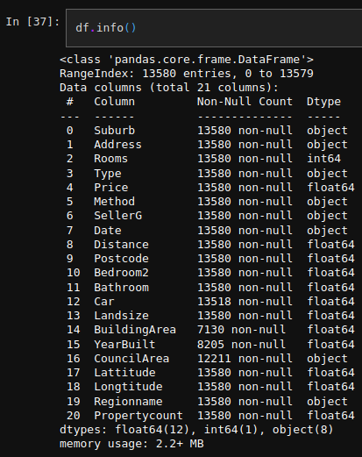

Після цього я заповнюю ці пропущенні значення, в колонці Car, YearBuilt та CouncilArea я заміняю їх на медіани, оскільки це категоріальні колонки, а в колонці BuildingArea заміняю на середнє.
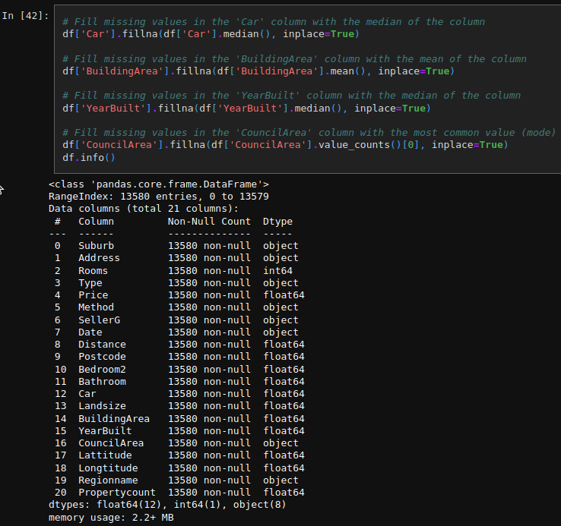
Після цього я вирішив витягнути фічі з колонки Date(дата продажу будинку у форматі DD/MM/YYYY), а також почистити колонку Address, яка має формат №будику вулиця.
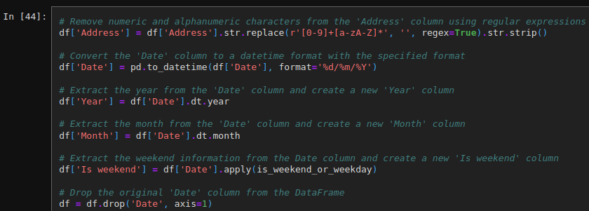
З колонки Address я видалив номери будинків, за допомогою регулярного виразу і залишив тільки назви вулиць. А з колонки Date я повитягував рік продажу, місяць продажу, а також чи був проданий будинок у вихідний день чи ні.
Далі я видалив з датафрейму колонки Postcode, Lattitude, Longtitude, Suburb оскільки точність регресії з цими колонками була зовсім погана.
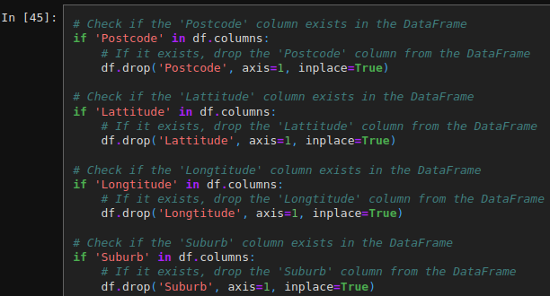
Далі я використав One-Hot для того, щоб закодувати категоріальні стовбці.
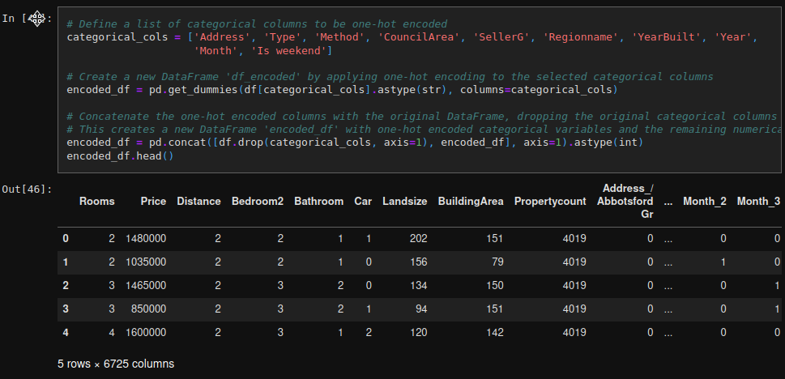
Після цього я засплітив дані на навчальну та тестову вибірку.
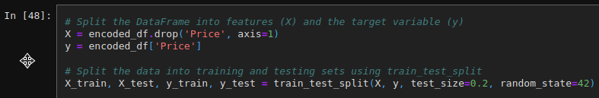
Ну і після цього я вже треную лінійну регресію, лінійну регресію з L2 регуляризацією(Ridge), а також xgboost.Regressor в основі якого лінійні регресії, а також вимірюю результати кожного методу на навчальній вибірці. Найкращі результати показала лінійна регресія з L2 регуляризацією, але я не зміг виконати GridSearch для xgboost.Regressor оскільки, для цього потрібні обчислювальні ресурси, яких у мене немає.
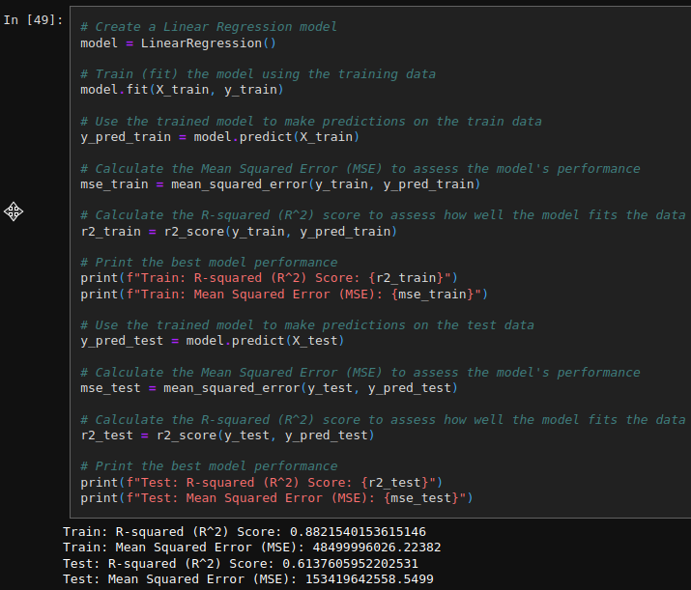

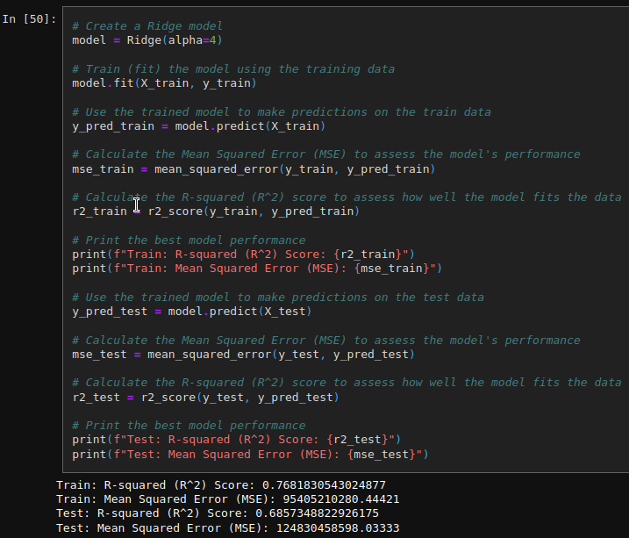
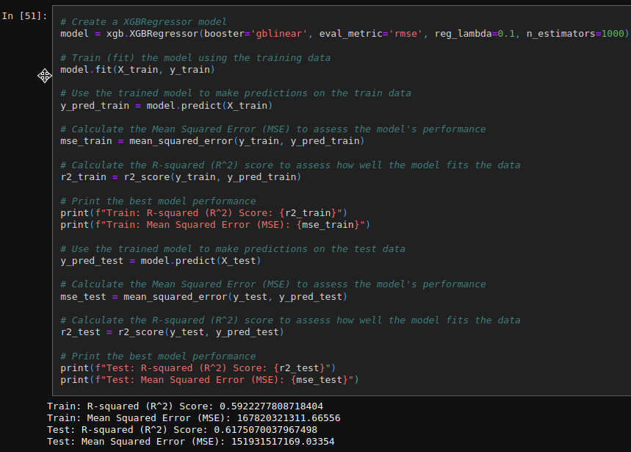
І на останок я натренував кастомну лінійну регресію не на всіх даних, а тільки на частині, оскільки це знову ж таки вимагає обчислювальних ресурсів, яких в мене немає і порівняв результати зі вбудованою регресію. Результати майже однакові, похибка може бути через якісь округлення, які робить вбудована регресія.
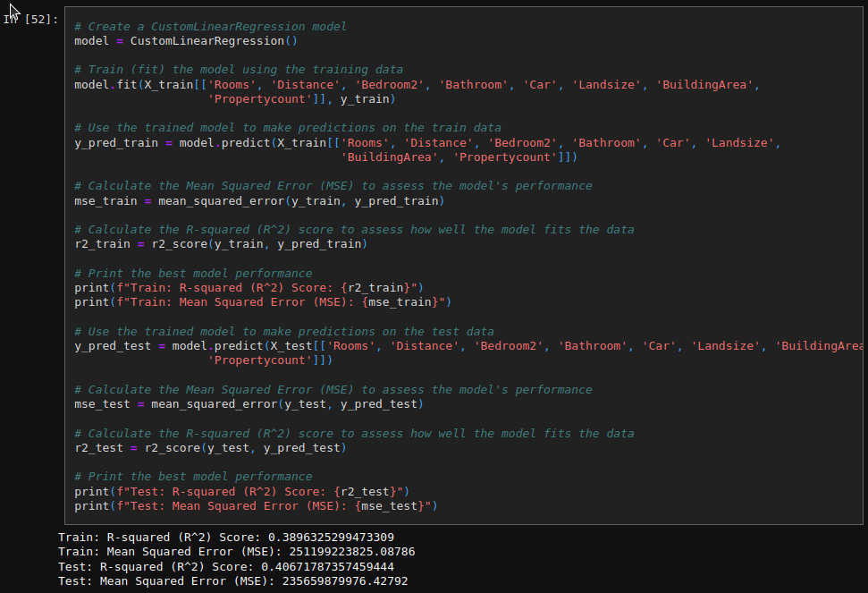
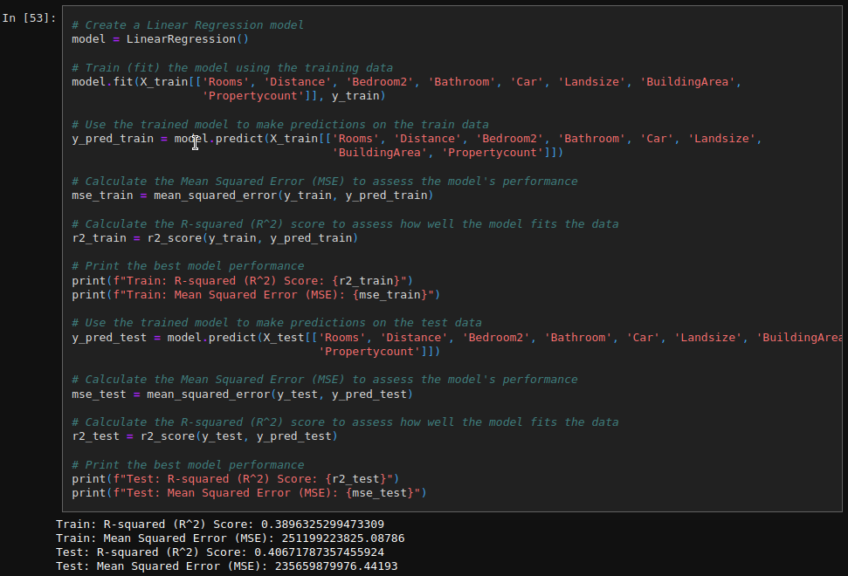
Також ось реалізація кастомної лінійної регресії, я просто використав метод найменших квадратів.
